常州市政治教研活动在市五中举行
杨风梅
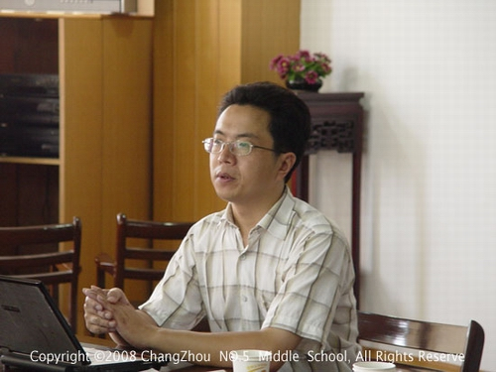
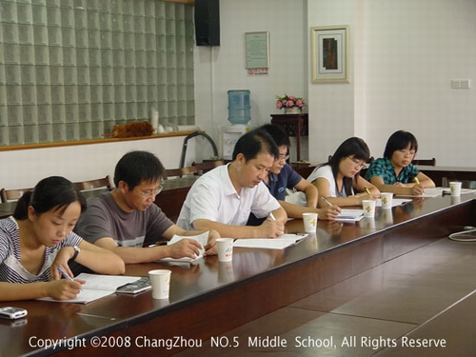
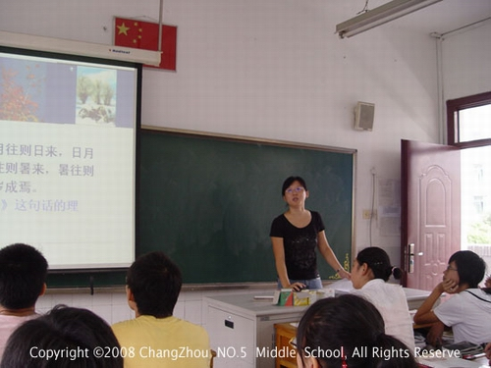
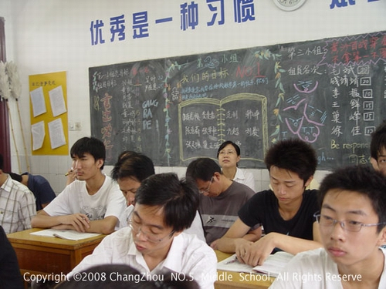
9月24日上午，常州市政治教研活动在五中举行。此次教研活动探讨的主题是有关学业水平测试背景下政治必修班的课堂教学模式问题。为此，该校杨风梅老师抛砖引玉，认真准备了一堂课题为《认识运动，把握规律》的市级公开课。课后，在教研员顾润生老师的认真组织下，来自全市各个兄弟学校的政治教师分别就学业水平测试下政治必修班的教学模式问题发表了各自的观点和看法。此次活动大家加强了互动，达成了共识，并表示将在今后的教学中将进一步实践和探索。会后大家都感觉到颇有启发和收获。

